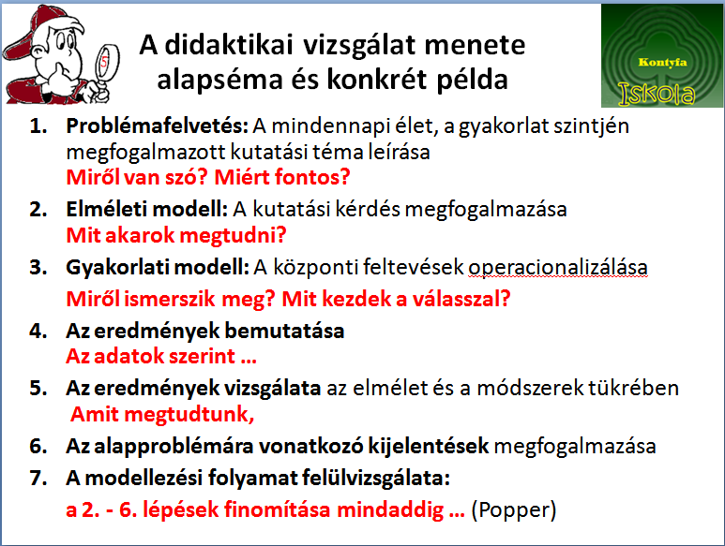
Így néztek ki a fóliák.

A didaktikai vizsgálat menete, alapséma és konkrét példa
- Problémafelvetés: A mindennapi élet, a gyakorlat szintjén megfogalmazott kutatási téma leírása.
Miről van szó? Miért fontos?
- Elméleti modell: A kutatási kérdés megfogalmazása.
Mit akarok megtudni?
- Gyakorlati modell: A központi feltevések operacionalizálása.
Miről ismerszik meg? Mit kezdek a válasszal?
- Az eredmények bemutatása.
Az adatok szerint …
- Az eredmények vizsgálata az elmélet és a módszerek tükrében.
Amit megtudtunk,
- Az alapproblémára vonatkozó kijelentések megfogalmazása.
- A modellezési folyamat felülvizsgálata:
a 2. - 6. lépések finomítása mindaddig … (Popper)
- Problémafelvetés: A mindennapi élet, a gyakorlat szintjén megfogalmazott kutatási téma leírása. Miről van szó? Miért fontos?
A Kontyfa utcai iskola anyagi, családi és szociális nevelési okokból integrációs osztályt szervezett. (5 fogyatékkal élő és 22 egészséges gyermek )
A tanmenet speciális terápiát tartalmaz a fogyatékkal élők számára, és elmélyítő foglalkozást (zene, sport, dráma, stb.) az egészséges gyerekek számára.
Az integráció célja az volt, hogy az egészséges diákokban tolerancia alakuljon ki, a fogyatékos gyermekek pedig a fogyatékosság tényének ismeretében minél teljesebb életre készüljenek fel.
A matematika órákon közösen vettek részt, nem volt jelen fejlesztő pedagógus sem.
Alapprobléma:
Van-e olyan matematikatanítási mód, amely a befogadó oktatás céljait és az egyén kognitív fejlődését egyszerre támogatja?
- Elméleti modell: A kutatási kérdés megfogalmazása.
Mit akarok megtudni?
Elméleteket keresünk a probléma kezeléséhez, a gyakorlat szintjén megfogalmazott problémát - annak központinak ítélt részeit - a matematikadidaktika által kezelhető formába transzformáljuk.
Az elmélettel összeegyeztethető elvárásokat, hipotéziseket fogalmazunk meg, amelyeket elemzés, megfigyelés, esettanulmány vagy kísérlet alapján akarunk megerősíteni vagy elvetni.
A sajátos tanulási és fejlesztési folyamatokra fókuszálunk. Milyen mértékben kell és lehet a különböző érdekeket figyelembe venni? A probléma kezeléséhez általános összefüggések, stabil és változó környezeti tényezők, személyiségjegyek és a közöttük fennálló prototípusszerű kölcsönhatások leírására van szükség (pl. Kuhl 2001, Ito & Cacioppo 2005).
Fel lehet-e dolgozni feladatsorozatok segítségével a tananyagot úgy, hogy az tanuláspszichológiai és didaktikai szempontból megalapozott legyen, azaz igazodjon az egyén tanulási sajátosságaihoz, támogassa a rugalmas gondolkodást, felkeltse és ébren tartsa az érdeklődést, javítsa a kitartást és a matematikai teljesítményt?
- Gyakorlati modell: A központi feltevések operacionalizálása.
Miről ismerszik meg? Mit kezdek a válasszal?
A kutató „hite”, tudományos meggyőződése is fontos szerepet játszik. Jelen esetben ez a kiindulási alap a motivációs és tanuláspszichológiai kutatás (Herber) és a magyar feladatorientált matematikatanítás területén (Vásárhelyi) szerzett tapasztalatok összefésülését jelentette (analógiakutatás, belső differenciálás):
A belső differenciálás (a diák választ alap - kiegészítő - elmélyítő itemeket) és analógia segítségével „összerendezett” tananyag (matematikai és azon kívüli tapasztalatokhoz kötött) jobban fejleszti a tanulókat, mint a tankönyv leckéinek direkt feldolgozása.
Kísérletet terveztünk, amelynek fő célja a deduktív-szekvenciális és az analógiára épülő tananyag-feldolgozás motivációs hatásának és hatékonyságának összehasonlítása. A belső differenciálás mindkét osztályban jellemző. Az osztályok nem tudták, hogy melyik a kísérleti és melyik a kontroll. Ausztriában ellenőrző kísérletet végeztünk. (Keresztvalidálás)
Az analógia
A tudásháló szervezésében, a differenciálásban és a megfelelő absztrakciós szint beállításában különleges didaktikai lehetőségeket képvisel az analógiaépítés.
(A : B) :: (C : D)
A fogalomalkotás majd minden fázisában hasznos, néha nélkülözhetetlen:
- Összehasonlítás, közös vonások felismerése
- Ismert rendszerektől való elhatárolás, ellentétképzés (diszkrimináció)
- A különböző reprezentációs síkok (manipulatív, képi, szimbolikus) közötti transzfer
- Asszimiláció, extenzív kategóriabővítés, ismert elemek azonos szinten való összekapcsolása, rendszerré szervezése.
- Akkomodáció, intenzív rendszerbővítés – a rendszer újrastrukturálása
A belső differenciálás
A tanterv szerint feldolgozandó tananyagot a szakmai analízis során két osztályba soroljuk, az egyik osztály a bázis, fundamentum, a másik osztály a kiegészítő, additum.
A fundamentum osztályba kerülnek azok az ismeretek, eljárások, fogalmak és tételek, amelyek a - matematikában vagy más tárgyakban való - továbbhaladás elengedhetetlen feltételei. Az additum osztályba a kitekintő, elmélyítő, általánosítási, ... tananyagrészek kerülnek. Erre azért van szükség, hogy a gyorsabban haladó diákok ne azzal szaladjanak előre, amit a többieknek is el kell sajátítani, hanem más, számukra hasznos dolgokkal foglalkozzanak.
A megfelelő munka- és szociális formák, tanórai interakciók, feladatlapok segítségével felkészítjük és fokozatosan tereljük a tanulókat a saját tanulásukat illető felelősség átvételére, a fundamentumot meghaladó feladatok felvállalására. (Ez tanulótípustól függően bíztatást, de akár fékezést is jelenthet.)
A belülről jövő differenciálás feltétele az a biztonság, hogy az egyéni utak nem eredményeznek divergens haladást, a prototípus-tudás a fundamentum része, amelyhez időről időre vissza kell térnie minden tanulónak. A tanulói aktivitás kezelése alapvetően feladatlapokkal történik. A feladatlapok a tananyagot - a közös kommunikációs formák (szabályok, eljárások, fogalmak) kialakítása után - feladatközpontú feldolgozásban tartalmazzák. A teljesítmény-visszajelzés szerepe központi, ez részben beépül a feladatlapba, részben a tanár feladata.
Kísérlet a Kontyfa utcában
1995-ben egy féléven át kísérletet végeztünk az iskola két ötödik osztályában. Ez az életkor különösen elősegíti az analógiaképzés folyamatát, a 10/11 évesek örömüket lelik a problémamegoldási stratégiák elsajátításához szükséges tapasztalatszerzésben.
A kísérleti osztály tanulási - tanítási folyamatában az analógiára épülő gondolatmenetek (részben a gyerekek számára is) tudatos módszerként szerepeltek. Az analóg kapcsolatok egyrészt a tananyag aritmetikai és geometria részének szerves kapcsolatát, másrészt a különféle élethelyzetek azonos vagy hasonló matematikai modellezését célozták. A természetes kiindulást a mérés, összehasonlítás (manuálisan is) biztosította.
A kontrollosztályban a tankönyv szerint haladtak. (Hajdu 5. osztályos közös könyv a nyolcosztályos gimnáziumok és általános iskolák számára)
Megfigyelhető, ellenőrizhető, mérhető jelenségeket választottunk, meghatároztuk a (hitünk, ismereteink és lehetőségeink szerint) központinak ítélt vizsgálandó és vizsgálható paramétereket (módszer, érdeklődés, intelligencia, teljesítmény, kitartás). A kísérlet a ceteris paribus - a többi változatlanul hagyásának elvén igyekeztünk megtervezni és végrehajtani.
A módszertani feldolgozás kivételével mindent igyekeztünk egyformán szervezni a két osztályban: a kísérletet megelőző évben közös volt a matematikatanáruk, az osztályok létszáma egyenlő, nemek szerinti és szociális összetétele hasonló, a tananyag tartalmilag az érvényes tantervnek megfelelő volt, ugyanaz a személy tanította őket a kísérlet során, mindkét osztály tanulói feladatlapokon dolgoztak, nem tudták, hogy melyik a kísérleti osztály. Minden itemet javítottunk, kb. 600-at értékeltünk (%).
Az iskola három 5. osztályának ugyanazt a dolgozatot kellett írnia a végén, közülük 2 volt a kísérletben: 54 ötödikes diák, fele kísérleti (előző átlag 2,7), fele kontrollcsoport (előző átlag 2,9).
Szerződés, szülői értekezlet, engedély, ...
Betekintés a szerződésbe:
KONTYFA UTCAI ÁLTALÁNOS ISKOLA ÉS SPECIÁLIS SZAKISKOLA 1156 BUDAPEST Kontyfa utca 5.

Tisztelt Igazgatóhelyettes Asszony!

Az iskolavezetés és a tantestület megértő támogatása, az eredményes együttműködés reményében fordulok az önök iskolájához.
Az Osztrák-Magyar Együttműködési Akció támogatásával három évvel ezelőtt több matematikadidaktikai kutatócsoport alakult, köztük a mienk is, amely az analógiának a matematikatanulásban illetve a tanulásban betöltött szerepét vizsgálja. A kutatócsoport munkájában az Eötvös Loránd Tudományegyetem Matematikai Szakmódszertani Csoportja, a Salzburgi Paris Lodron Egyetem Matematikadidaktikai Részlege és a Neveléstudományi Intézet Motivációkutató Csoportja tagjai vesznek részt.
Dokumentáció az iskolai kísérlethez:
Korosztály:
10 - 11 évesek, általános iskola 5. vagy nyolcosztályos gimnázium I. osztálya Az osztályt egy féléven át (1994/95-ös tanév első féléve) az érvényes tanterv és a Hajdu Sándor által szerkesztett tankönyv alapján két csoportban, kísérleti és kontrollcsoportra bontva Rózsahegyiné dr Vásárhelyi Éva egyetemi docens (Eötvös Loránd Tudományegyetem Matematikai Szakmódszertani Csoport) tanítaná.
A kísérlet középpontjában a különböző tudásterületek közötti átvitel megfigyelése állna. A kísérleti csoportban egy körülbelül 4 hetes előkészítés, közös munkában való ismerkedés után hangsúlyozottan szerepelne az analóg következtetés, mint módszer, egy aritmetikai (tizedes törtek) és egy geometriai (a szög mérése) téma következetesen összekapcsolva szerepelne.
A kontrollcsoportban csak a szokásos, a tankönyvben javasolt módon mutatnánk rá a különböző részek kapcsolatára. A nyitott mondatok és az adott tulajdonságú ponthalmazok témakört mindkét csoportban analógiára építve tárgyalnánk, az analógia felismerését a halmazos megfogalmazással könnyítenénk meg.
Feltevésünk szerint a kísérleti csoport könnyebben felismeri és eredményesebben használja a nyitott mondatok és a mértani helyes feladatok közötti analógiát.

Mellékletek
- Általános célok (Tantervi útmutató, Hajdu 1989)
- Tantervi követelmények
- Tananyag az általános iskola 5. osztálya számára
1. A természetes számok 20 - 24
2. Kerület, terület, felszín, térfogat 8 - 12
3. Az egész számok 12 - 15
4. Távolság, merőlegesség, párhuzamosság 8 - 12
5. A törtek 16 - 20
6. A szögek mérése 6 - 8
7. A tizedestörtek 18 - 22
8. Adott tulajdonságú ponthalmazok 8 - 12
9. Nyitott mondatok 8 - 10
Összefoglaló: Számok és műveletek; Mérések, mértékegységek, geometria 8 - 14
- Részletes lebontás, tanmenet (Ez már különböző a két osztálynak.)

A kísérlet eszközei
- Elő- és utótesztek (érdeklődés kérdőív - Herber, projektív motivációs és kultúra-független intelligenciateszt - standardizált)
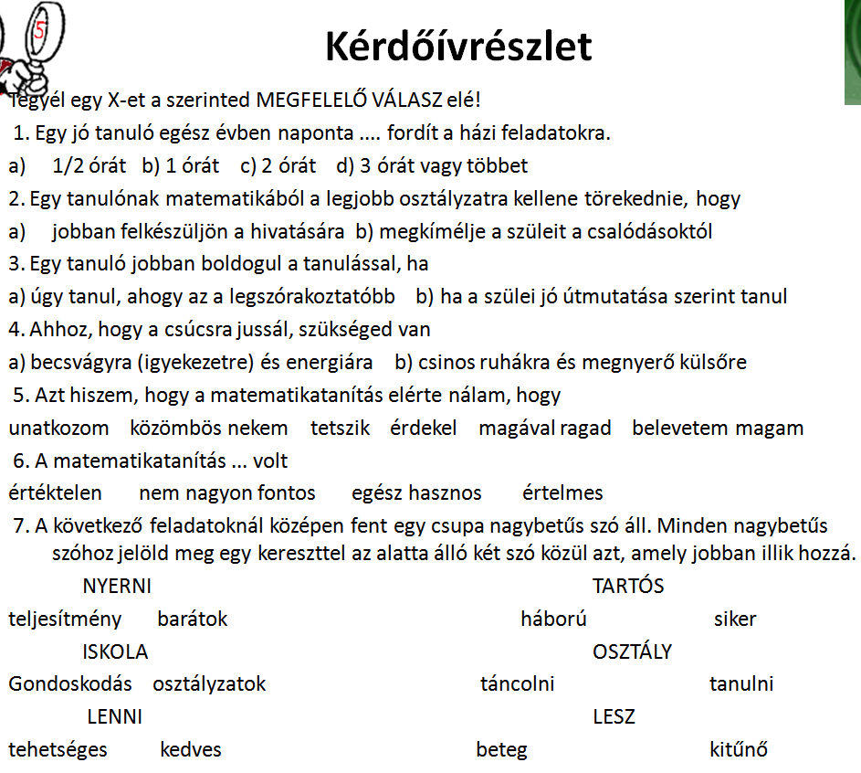
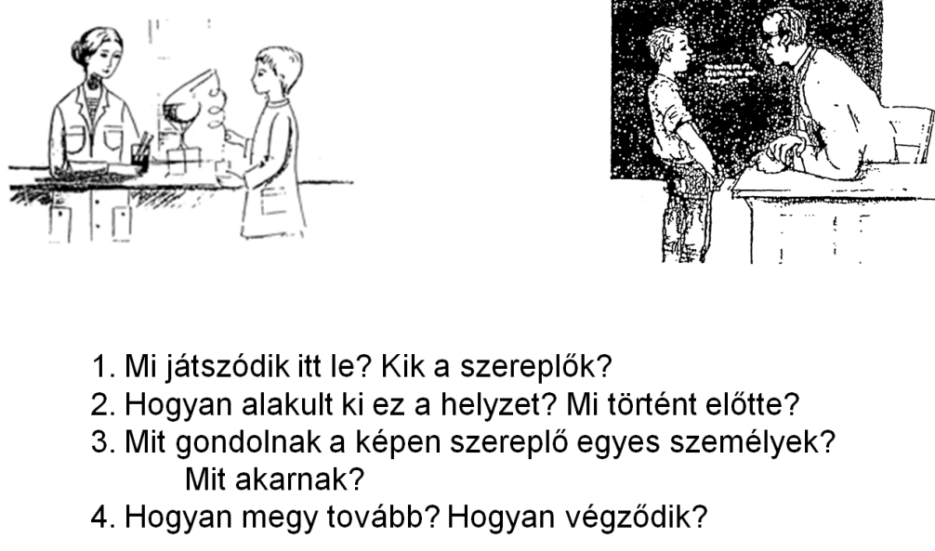 | Projektív teszt a teljesítménymotivációhoz
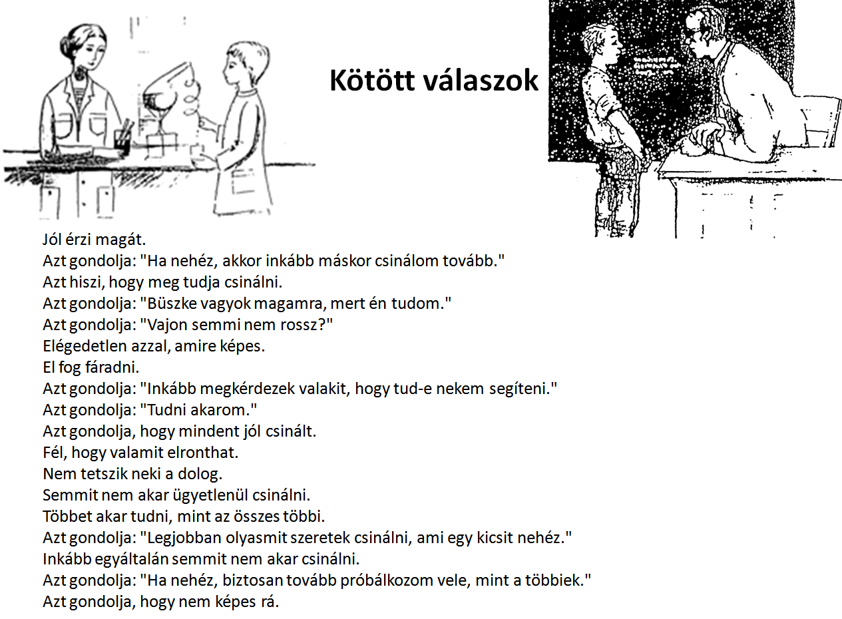 | Kiértékelést segítő változat kötött válaszokkal
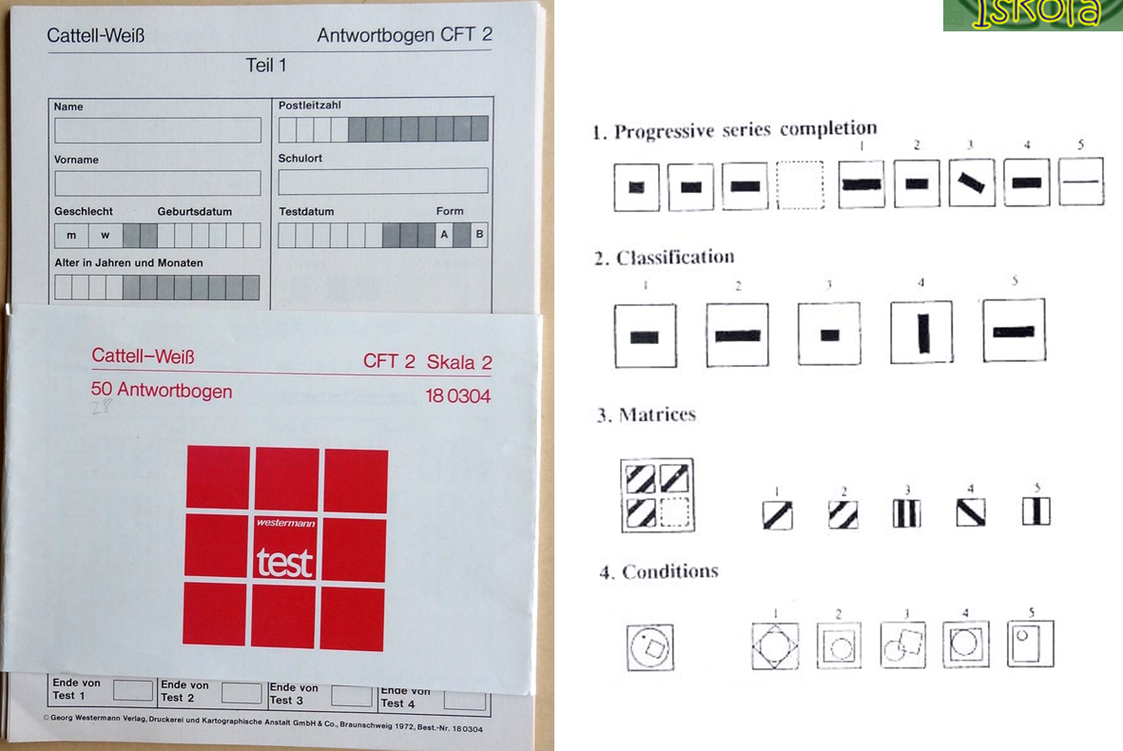
Intelligenciateszt

Az írásos feljegyzéseken kívül videofelvételek is készültek. A videofelvételek a kísérlet közben is fontos ellenőrzési lehetőséget nyújtottak a tanár didaktikai módszerének elemzésére, annak eldöntésére, hogy mennyiben tanította másként a kísérleti osztályt, mint a kontrollosztályt.
A (saját fejlesztésű) feladatlapok az egyéni foglalkoztatást és a differenciálást szolgálták. A gyerekek által kitöltött feladatlapok azonban a dokumentáció lényeges részévé is váltak, a kísérlet lezárta után is lehetővé teszik az órai történések rekonstruálását. Mindezek hozzájárultak a teljesítmény, motivációs és intelligenciatesztek mutatta különbségek magyarázatához.
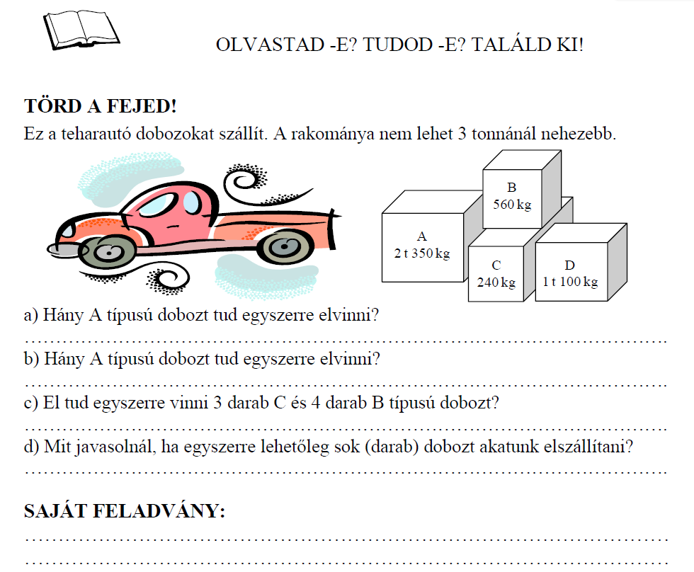
Részlet egy feladatlapból
Analógia felismerése, magyarázata és képzése - egy kommentált feladatlap
A feladatlapok A4 formátumúak a jobb olvashatóság miatt, és hogy elegendő hely legyen a gyerekek viszonylag nagybetűs válaszainak, szöveges vagy rajzos magyarázatainak. A kiosztás, kitöltés, beszedés 15-20 percbe telt, hetente kaptak egy-egy ilyen jellegű feladatlapot. Tudták, hogy nem osztályzatot, hanem csak pontszámot kapnak rá.
A javításkor, megbeszéléskor nemcsak a saját, hanem a társuk megoldását is meg kellett "védeniük".
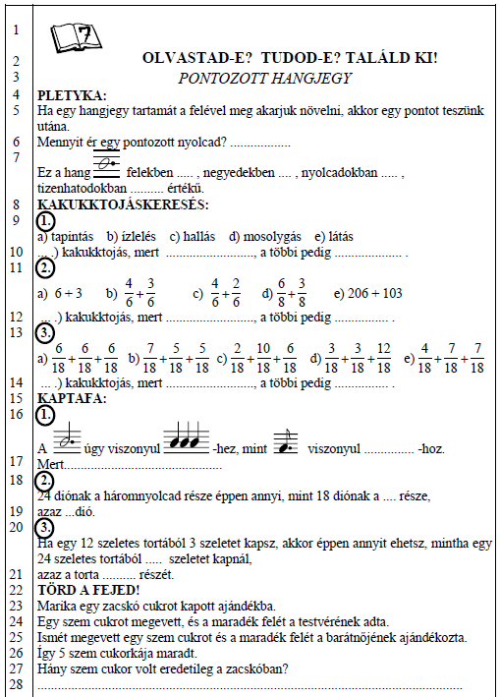
Az elemzés megkönnyítése miatt most számoztuk a sorokat. A megjegyzések a feladatlap számozott soraira vonatkoznak. A feladatlapok szerkezete, külső megjelenése mindig egyforma volt. Ezzel is segíteni akartuk a környezet, a felületi ismérvek stabilizálását.
Változatlan rovatok:
2 (főcím),
4 (pletyka),
8 (kakukktojás keresés),
15 (szabálykeresés),
22 (gondolkodtató feladat)
Lényegében változatlan, aktuális tartalommal.
1 (könyvecske),
3 (a feladatlap témája)

1 A könyvecske az írásos információ szimbóluma
A matematikai tartalom mellett az olvasást, az írásos információt megértését és az új ismeretet alkalmazását is kell tanulnunk. Örömmel fogadták. Az egyik lapján a feladatlap sorszáma szerepelt, a másik lapján a gyerek saját sorszáma. Egy hét után mindenki tudta az osztálytársai sorszámát és segítettek kiosztani.
5 Az „információ“ a zenét tanulók számára nem új, most ők az óra szakértői.
6 Visszajelzés, hogy megértették-e az információt.
7 A (frissen szerzett) zenei ismeretek alkalmazása.
9, 11, 13 Ezeknél a játékos feladatoknál matematikán kívüli és matematikai fogalmakban közös, eltérő, azonosító és kizáró tulajdonságokat keresni, a saját kijelentésük igazságtartalmát ellenőrizni.
11 -ben felet, illetve a felét adjuk az előtte álló számhoz.
10, 12, 14, 17, 28 Azt szolgálja, hogy ne csak találgassanak, hanem érvelni, indokolni is próbáljanak.
16, 18, 20 A tulajdonképpeni analógiaépítési feladatok. 18 az oszthatóság ismétlését célozza, 20 az óra anyagának előkészítő feladata, a törtek bővítése.
19, 21 A választ úgy kell leírni, hogy beférjen az üres helyre.
22 A gondolkodtató feladat megoldása nagyon egyszerű, ha az ember a szöveges információt visszafelé olvassa. Az egyik gyerek az alábbi megoldást írta le:
{ [ (5) + (5) + 1 ] + [11] } + 1 = 23
maradt barátnő Marika testvér Marika összesen
és kiegészítette egy kis statisztikával: Marika: 7, testvér: 11, barátnő: 5.
Mindebből jól rekonstruálható a visszafelé következtetés "stratégiája".

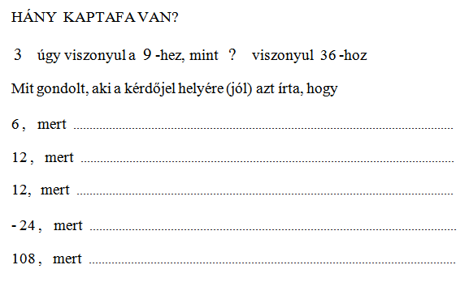
Közös kérdés, más-más válasz: A SZÖGTARTOMÁNY
Írjál, vagy rajzolj olyasmit, ami a „tér” szóról jut eszedbe!
Írjál, vagy rajzolj olyasmit, ami a „sík” szóról jut eszedbe!
Írjál, vagy rajzolj olyasmit, ami az „egyenes” szóról jut eszedbe!
Írjál, vagy rajzolj olyasmit, ami a „pont” szóról jut eszedbe!

Válaszok:
Kontroll:
Egyszer volt, hol nem volt, volt egyszer egy tér, a térben egy sík, a síkon egy egyenes, az egyenesen egy pont.
Analógiás:
- A tér fele, a sík fölött, a sík alatt, a sík előtt, a sík mögött. FÉLTÉR
- A sík fele, az egyenes egyik partja. FÉLSÍK
- Az egyenes „fele”. FÉLEGYENES
Két ponton át egy egyenes – egy egyenesen két pont – két egyenesen egy pont.

- Az eredmények bemutatása
Az eredmények bemutatása (adatok, értékelési módszerek, … táblázatok és grafikonok) már maga is egy értelmezés. Mégis lehetőség szerint objektíven kell felsorolni, hogy az olvasó a maga (esetleg más) következtetését levonhassa.
Statisztikai értékelést (is) végeztünk a pedagógiában (is) szokásos többváltozós
variancia- és kovariancia-analízissel. (Ez azt jelenti, hogy a kezelt változók mellett van egy olyan változó is, amelyet mérni ugyan tudunk, de befolyásolni nem, és ettől „kísérő”.)
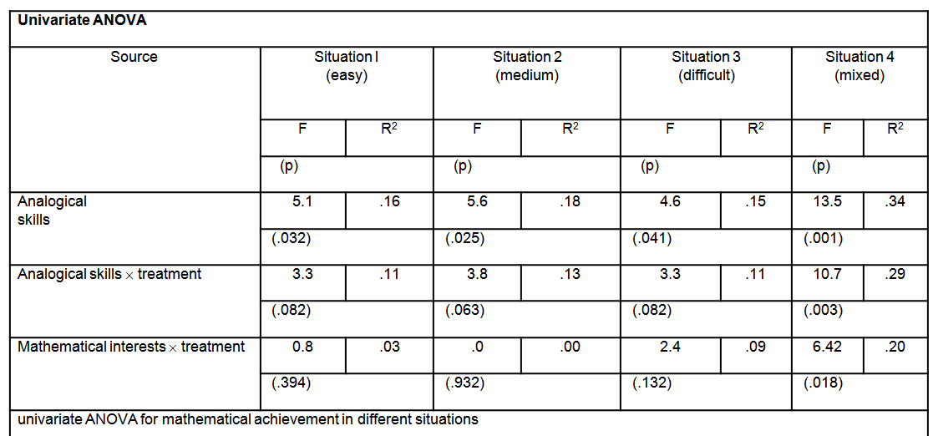

- Az eredmények vizsgálata az elmélet és a módszerek tükrében.
Az eredmények értelmezése a modellben

Kiolvastuk, hogy a szabad feladatválasztás (kevert nehézségű feladatok) hete után mindkét csoportban szignifikánsan a legjobb volt a matematikai teljesítmény.
A kevert nehézségű feladatok hetén egyértelműen megfigyelhető együttmozgás az analógiás gondolkodás és a matematikai teljesítmény vonatkozásában.
A kísérleti csoport analógiaalkotó képessége és feladatmegoldó képessége között sokkal erősebb a korreláció, mint a kontrollcsoportban:
r = 0,80 és r = 0,39.
Több analógiás meggondolás vezetett a kísérleti csoportban sikeres megoldáshoz, mint a kontrollcsoportban.
A második hatás a matematikai érdeklődés és a matematikai teljesítmény között látható: erősen pozitív korrelációban van a kontrollcsoportnál, de negatívban a kísérleti csoportnál: r = 0,61; r = -0,20.
A tizedes törteket mindkét csoportban a 10-hatvány nevezőjű törtekkel való analógia segítségével dolgoztuk fel. Ez nem befolyásolta a teljesítményt, csak az analógiás meggondolások gyakoriságában volt különbség, amit a többváltozós kovariancia-analízis és a záró teszt egyváltozós F-tesztje szignifikánsan mutat:
lambda = 0,71, p = 0,003 és F = 11,6, p = 0,002, illetve F = 13,0, p = 0,001.
A kísérleti csoport nem ért el lényegesen jobb teljesítményt a záró teszt hagyományos feladataiban.
A belső differenciálás pozitív hatása mindkét csoportban és a többi kísérletben is igazolódott. Ennek része, hogy a kevert nehézségű feladatok és a szabad feladatválasztás alkalmas az optimális aktiválásra (reménnyel kecsegtető kihívás).
Bár az előtesztben nagyobb értéket kaptunk a kontrollcsoport analógiaépítő képességeiről, a kísérleti csoport tagjai jelentős előnyhöz jutottak a nehezebb feladatoknál.
(Nem ijedtek meg tőle? Tudnak részmegoldást is adni? Hozzászoktak, hogy nincs biztos, betanult séma?)
Könnyű és közepes feladatokban valószínű, hogy azért nem jelent előnyt az analógia a kísérleti csoportnak, mert bár a "közvetlen" szabály alkalmazása is eredményre vezetne, de azt nem gyakorolták annyira, mint a kontrollcsoport.
Mindenesetre elmondhatjuk, hogy a kísérleti osztály tanulói az analóg következtetések helyes kezelésének gyakorlására fordított idő kiesése ellenére is legalább olyan jó eredményeket értek el a normál tananyag elsajátításában, mint kontrollosztály tanulói.
- Az alapproblémára vonatkozó kijelentések megfogalmazása
Már a probléma kezeléséhez többféle (egymással részben konkuráló) háttérelmélet választható, a kutatási kérdéssé transzformálás sokféle úton lehetséges, többféle kutatási módszer és eszköz vethető be. Ugyanígy egy adott kérdésre is többféle válasz adható.
Az empirikus, hermeneutikus és deduktív módszerek egységét nemcsak a modellalkotásnál, hanem a modellvizsgálat eredményeinek visszainterpretálásánál is alkalmazzuk.
A következtetések (Terápia-javaslat, ajánlások és ellenjavaslatok) csak azzal a precizitási igénnyel formálhatók meg, amellyel a modellt alkottuk.
A statisztikai vizsgálat eredményei a komplex vizsgálat által alkotott kép kisebb-nagyobb részletét alkotják, amely a teljes tapasztalathalmazba integrálva kezelhető helyesen. Két változó között észlelt statisztikai kapcsolat nem fejez ki ok-okozati irányt, de megerősít bennünket ilyenek keresésében.
Sikerült úgy foglalkoztatni a fogyatékos tanulókat, hogy fejlődjenek, együtt haladjanak az osztállyal és közben a tehetségeseket se fékezzük le. Lehetséges, hogy az analógiás csoportban a gyengébb képességű tanuló is sikerélményhez jutott az általa ismert közegben bemutatott példákkal (pozitív megerősítés volt a cél), de a transzfer túlterhelte a kognitív erőforrásait, nem tudott eligazodni a két rendszer között. Felkeltettük az érdeklődést, de még nem tud annyit, hogy sikeres legyen? ! ?
A kísérleti csoport azért is kevésbé sikeres az iskolai teljesítményt illetően, mivel szükségképpen hagyományos feladatokkal kellett a két osztályt együtt mérni.
- A modellezési folyamat felülvizsgálata: a 2. - 6. lépések finomítása mindaddig … (Popper)
A tudományos közeggel el kell (tudni) fogadtatni az eredményeket:
"Egy elmélet (vagy egy hipotézis) minden igazolása ... valamilyen alaptétel elfogadásán kell, hogy alapuljon, amelyeket elismernek.
Ha ezeket az alaptételeket nem ismerik el, akkor a vizsgálat semmilyen eredményre nem vezet.
De semmilyen logika nem kötelez bennünket arra, hogy valamely alaptételnél megálljunk és pont ennek elismerésén vagy feladásán fáradozzunk.
Minden alaptétel visszavezethető dedukcióval más alaptételekre, ahol az adott elmélet vagy éppen egy másik alkalmazható."
(Popper 1976, S. 69, a magyar kiadásban 135. o.)

Az eredményeket ideiglenesnek, gyengébb vagy erősebb lábon álló hipotéziseknek
(hypo thesis = az alulra állított) kell tekinteni, a „kedvenc” elméletet kritikusan kell kezelni.
"A tudomány vára nem sziklára, sokkal inkább ingoványra épül. A mocsár felett tartópilléreken, cölöpökön emelkednek az elméletek merész konstrukciói. ...
Nem azért hagyjuk abba a cölöpök mélyebbre verését, mert megbízható szilárd rétegre találtunk, amelyről reméljük, hogy az elbírja az építményt; inkább azért, mert úgy döntünk, hogy egyelőre megelégszünk a cölöpök és az építmény szilárdságával.”
(Popper 1976, S. 75, a magyar kiadásban 145. o.)
Sir Karl Raimund Popper  - 1902-1994, Bécs–London,  - osztrák származású angol filozófus.  - A legismertebb a tudomány induktivista felfogásának kritikájáért.  - A politika-filozófia területén a liberális demokrácia, a nyílt társadalom híve. | 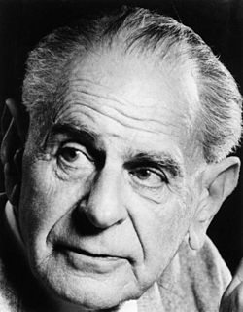

Dokumentáció, amit a dolgozatban, cikkben le kell írni
- Cím: Találó, jól megformált legyen, inkább adjunk alcímet is, mint komplikált címet. Figyelemfelkeltő, orientáló funkció, Tradíciók közötti különbségeket figyelembe venni!
- Absztrakt: Iránytű, a publikáció nyelvétől eltérő (is lehet). Ami ebben szerepel, nem hagyható ki a cikkből, igazából a cikk az itteni ígéretek teljesítése
Pl: In this study the concept of interaction specificity was considered in the field of instruction in mathematics. It was assumed that mathematical achievements vary in different situations according to two modes of instruction (analogical vs. sequential) and four difficulty levels (low, medium, high and mixed). In addition, the influence of two personality traits (analogical skills and interests in mathematics and school achievement) was analyzed through examination of ATI-effects. Results show on the one hand a significant influence of task difficulty, on the other hand there are significant complex trait-treatment-interactions in a situation in which demonstration and practice tasks were of mixed task difficulty according to an approach of "inner differentiation" (Herber, 1983, 1994). Results are discussed on the background of methodological and theoretical aspects of situation specificity.
  - Klasszifikáció: ZDM Subject Classification: C20, C30, C40, C70, D50, D60, D70.
  - Kulcsszavak: Key words and phrases: didactics of mathematics, learning theory, analogical reasoning, inner differentiation, interaction specificity.
  - Elméleti háttér: Elméletek, szakkifejezések. BACKGROUND: TERMS AND CONCEPTS
  - A kutatási módszer leírása: design, instrukciók, munkalapok, kérdőívek, stb., a vizsgálat lefolyása
  - Az eredmények bemutatása
  - Az eredmények értékelése
  - Irodalomjegyzék
  - Információk a szerző(k)ről

IRODALOM
Herber, H.-J. & Vásárhelyi, É. (2005). Empirische Forschung in der Didaktik der Mathematik und ihre wissenschaftliche Dokumentation. In Parisot, K. J. & Vásárhelyi, É. (2005). Positionen – Mathematikdidaktik in Entwicklung, Salzburg: Abacus Verlag
URL: https://dl.dropboxusercontent.com/u/100162898/dissem2004/dissem2004.html
Ito, T. A. & Cacioppo, J. T. (2005). Variations on a human universal: Individual differences in positivity offset and negativity bias. Cognition and Emotion, 19 (1), 1-26.
Kuhl, J. (2001). Motivation und Persönlichkeit. Interaktionen psychischer Systeme. Göttingen: Hogrefe
Popper, K.R.(1976). Logik der Forschung, Tübingen: J.C.B. Mohr 6. Aufl. Magyar kiadás Petri György fordításában, Európa Kiadó

